Teruti Stratification

Application de Stratification pour Teruti sur BD Teruti Prod

Manuel Utilisateur

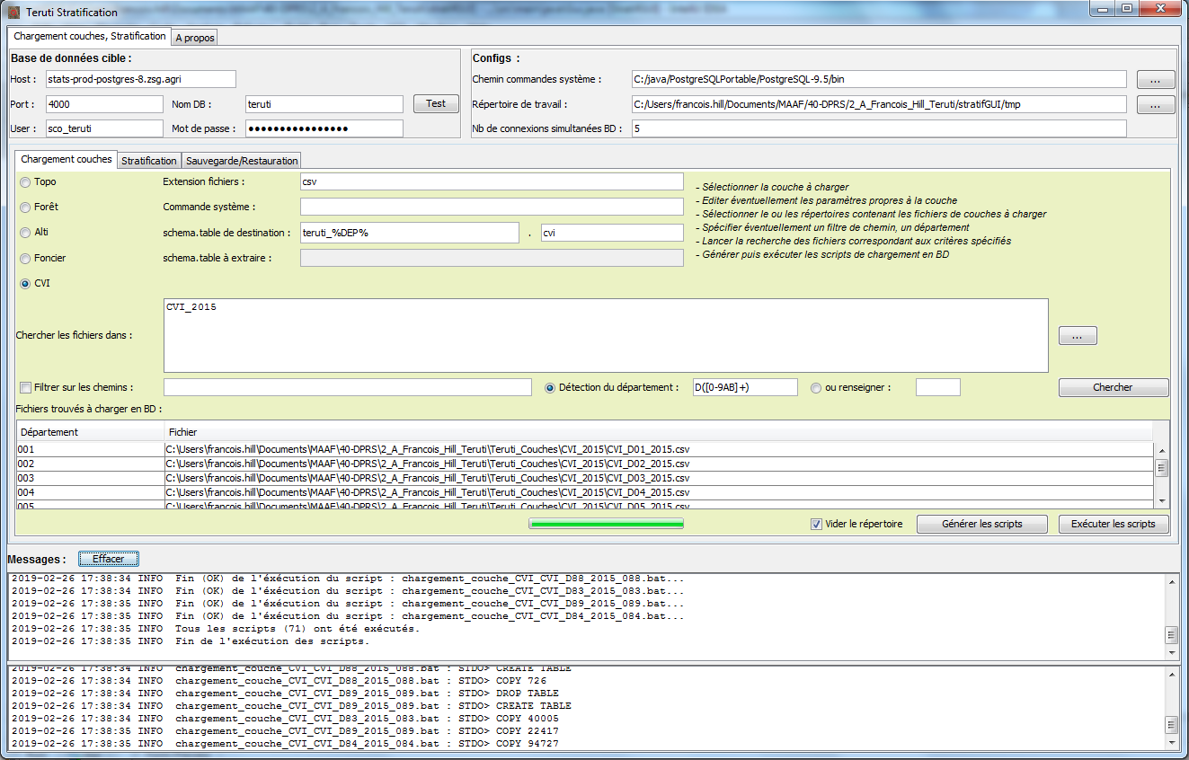
Version 0.9 – 2019.02.29

Table des matières
But/Contexte 3
Conditions d'utilisation - Avertissement 3
Philosophie 3
Ouverture de l'application 3
Présentation générale de l'application 3
Buts 3
Interface 4
Infos de connexion à la BD et autres méta-configurations 5
Chargement des couches 5
Généralités 5
Génération des scripts 6
Exécution des scripts 9
Particularités 10
Couches topo, alti, forêt 10
Couche foncier 10
Couche CVI 11
Stratification 12
Généralités 12
Génération des scripts 12
Exécution des scripts 12
Sauvegarde/Restauration 13
Généralités 13
Génération du script 13
Exécution des scripts 14
Exécution des scripts : logs 14
Configuration 14
Logs 15
Plus loin 15
Arrêter un ou des scripts en cours de traitement 15
En cas d'interruption de la connexion à la base pendant le traitement d'un script 16
Création d'un schema sur la BD Teruti de prod 18
Restauration de données sur la BD Teruti de prod 19
Réinitialisation de la BD (en vue de stratif d'années à venir) 19
Suppression de toutes les tables de la base 19
Tâches d'administration 20
Support du Projet Teruti SGBD 20

But/Contexte
Cette application permet la gestion et l'automatisation d'un certain nombre de tâches destinées à réaliser la stratification du territoire français, étape préalable au tirage d'échantillon pour l'enquête annuelle Teruti.
Elle a été réalisée dans le cadre de la migration vers le centre de PROD du BSIP de la base de donnée PostgreSQL utilisée pour la stratification Teruti (début 2019).
Elle se compose d'une interface (GUI, Graphic User Interface, ou IHM) permettant à l'utilisateur d'initier, et contrôler ces tâches.
Note : Les captures d'écran présentées dans ce document pourront présenter quelques différences avec la version finale livrée de l'application.

Conditions d'utilisation - Avertissement
L'utilisateur final est considéré comme "bienveillant" et nombre de vérifications de sécurité (validité des champs, prévention d'injection etc.) qui seraient autrement essentielles dans une application ouverte au public ne sont ici pas réalisées.
Il est de la responsabilité de l'utilisateur final de contrôler la validité des données qu'il renseigne dans l'application, ainsi que les scripts avant leur exécution.

Philosophie
L'application peut être vue comme un générateur/exécuteur de scripts .bat. A partir de données et paramètres fournis par l'utilisateur, les scripts sont générés, et ce sont eux qui vont interagir avec la base de données. Cette approche a été choisie, plutôt qu'une interaction directe avec la base depuis le code de l'application, car elle permet d'une part, de rester proche de l'existant préalable, et d'autre part, de tirer parti des compétences et besoin de souplesse de l'utilisateur, en lui laissant la possibilité d'éditer les scripts avant exécution.

Ouverture de l'application
Double-cliquer sur le jar fourni :
<REP_APPLI>/stratifGUI.jar
ou dans le cas d'une version portable de l'application (version fournie avec le JRE Java), double-cliquer sur :
<REP_APPLI>/launch_stratifGUI.bat

Présentation générale de l'application

Buts
L'application permet de réaliser :
- chargement de couche
- réalisation de la stratification
- sauvegarde/restauration de schemas

Interface
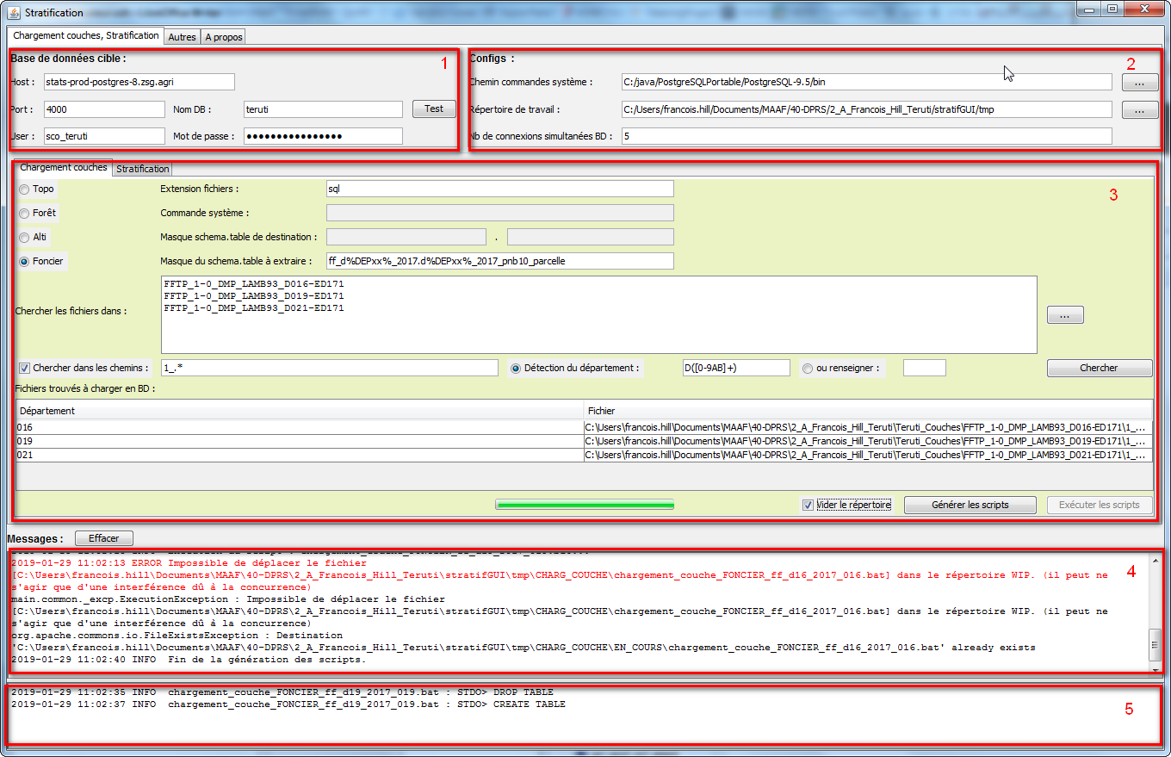

Zone
1 | Infos de connexion à la BD cible
2 | Zone de configurations valant pour les 3 buts (chargement des couches, stratification, sauvegarde/restauration)
3 | Onglets de chargement couche, stratification ou sauvegarde/restauration
4 et 5 | Zone de messages : 4 affiche les messages émanant de l'application elle-même, 5 affiche les messages émanant de l'exécution des scripts .bat.

Note : pour chaque champ, une info-bulle apportant une aide s'affiche au survol par la souris :
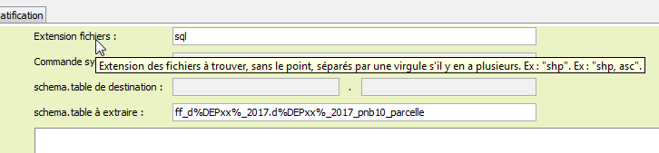

Infos de connexion à la BD et autres méta-configurations

Ces configurations sont communes et utilisées par les 3 différents buts de l'application.
- base de donnée cible : infos accès à la BD dans laquelle seront effectués les traitements. Un bouton « test » permet de vérifier la bonne accessibilité de cette BD . Ces infos seront insérées dans les fichiers scripts générés.
- chemin commandes systèmes : indiquer le répertoire des binaires Postgresql, où se trouvent notamment psql.exe, sh2pgsql.exe … qui sont utilisés dans les scripts.
- répertoire de travail : indiquer le répertoire racine de travail, où sont créés les scripts et autres fichiers exécutés ou nécessaires.
-nb de connexions simultanées : l'application tire parti du multiprocessing pour exécuter plusieurs scripts .bat en même temps et ainsi grandement diminuer les temps de chargement ou de stratification (pour chargement couche et stratification. Pour sauvegarde/restauration, ce paramètre est utilisé par les commandes de sauvegarde/restauration). Chaque fichier .bat exécuté requérant au plus une connexion à la BD à la fois, le nombre indiqué correspondra au nombre maximal de scripts exécutés parallèlement. Attention tout de même à ne pas dépasser le nombre de connexions simultanées autorisées par le serveur PostgreSQL (sur la BD de prod, paramètre fixé à 400). Augmenter progressivement ce nombre permettra d'en constater la plage de bon bon fonctionnement, en effet paralléliser les exécutions de scripts consommera de la CPU sur la machine sur laquelle l'application est exécutée, et la limite de fonctionnement sera atteinte sans doute bien avant le maximum serveur. Si laissé vide, la valeur par défaut « 1 » sera utilisée.

Chargement des couches

Généralités
Le chargement d'une couche en BD se fait en 2 étapes : une première étape, « génération des scripts » (bouton « Générer ») permet la création des scripts .bat ainsi que tous les fichiers annexe (.sql ou autre) et sont placés dans le répertoire de travail précisé dans la zone « Configuration » de l'interface.
La 2è étape, « exécution des scripts » (bouton «exécuter ») procède à l'exécution de tous les scripts présents dans le répertoire de travail (pour être plus précis, dans le sous-dossier « CHARG_COUCHE » dans le répertoire de travail. En effet, le répertoire de travail est aussi utilisé pour la stratification, et c'est le sous-dossier « STRATIF » qui contient les scripts générés pour la stratification).
Le découplage en 2 étapes permet à l'utilisateur une gestion plus fine et interactive des scripts devant être exécutés : celui-ci peut par exemple choisir, après génération et avant exécution, de supprimer ) des scripts, de les mettre de côté, d'en rejouer (en les ajoutant dans le répertoire – avec bien évidemment tous les scripts annexes nécéssaires).
A l'issue de la génération des scripts puis de leur exécution, le chargement de la couche, pour le ou les départements choisis, est effectuée, et les données ont été chargées en BD.

Génération des scripts
L'utilisateur sélectionne tout d'abord le type de couche à charger en BD et vérifie/édite les paramètres relatifs à la couche choisie, automatiquement pré-chargés dans l'interface depuis le fichier de configuration config .ini (voir section consacrée) :
-Topo/Forêt/Alti/Foncier : permet de sélectionner le type de couche
- extension fichiers : indiquer le type de fichier informatique des fichiers de couche (ex : .shp, .sql, .csv…)
- commande système : indiquer la commande (.exe) ainsi que ses options devant être utilisée pour charger les couches dans la BD. Par ex. : sh2pgsql, psql … Cette commande va être écrite telle quelle dans le(s) script(s) .bat de chargement des couches.
Exemple : shp2pgsql -d -W LATIN1 -s 2154
- schema.table de destination : (indiquer dans le champ de gauche le schema, dans le champ de droite la table) schema et table de la BD destination dans laquelle insérer les données.
Il est possible d'utiliser les « placeholders » (~variables) suivants : (qui seront remplacés par les véritables valeurs propres à chaque fichier chargé) :
Placeholder | Sera remplacé par
%DEP% | Numéro de département sur 3 caractères
%DEPxx% | Numéro de département sur 2 caractères
%FIC % | Nom du fichier

-schema.table à extraire : (utilisé pour la couche foncier) spécifie le nom de de la table (sous forme schema.table) à extraire du dump sql de la couche foncier.

Après sélection de la couche, et éventuelle édition des paramètres, l'utilisateur sélectionne un ou des répertoires dans lesquels sont localisés les fichiers de couche à charger en BD.
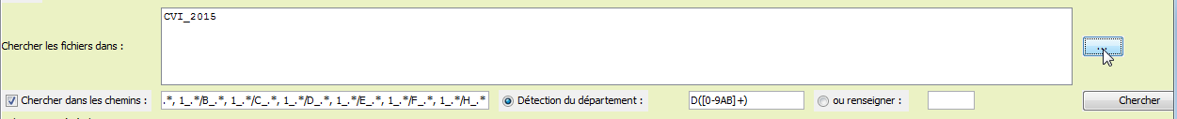
Note : l'application ne supporte pas directement le chargement de fichiers individuels. Elle ne charge que des répertoires. Dans le cas où l'on voudrait ne charger qu'un fichier, le placer dans un répertoire, et charger ce répertoire.
L'application ne charge pas directement de fichiers zip. Il faudra donc préalablement procéder au dézippage des fichiers de couche au format zip fourni par les différents fournisseurs de données géographiques, puis charger les répertoires dézippés.
Une fois les répertoires contenant les fichiers de data à charger renseignés, l'utilisateur clique sur le bouton « Chercher ». L'application va localiser, à l'intérieur des répertoires spécifiés, les fichiers de data correspondant aux paramètres renseignés (extension, chemin ….) et les afficher dans le tableau « département / fichier » :
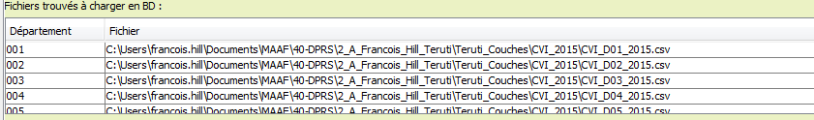
Le champ « chercher dans les chemins » permet d'effectuer un filtrage sur les fichiers à sélectionner (toujours à l'intérieur des répertoires renseignés). Il s'agit d'expressions régulières (séparées par des virgules si on veut en renseigner plusieurs) qui, en cas de « match » partiel sur le chemin du fichier, aboutiront à la sélection de celui-ci.
Le langage d'expression régulière utilise des caractères spéciaux, notamment le point « . », qui signifie « matcher n'importe quel caractère ». Pour signifier le caractère final point « . » il faudra donc l'échapper dans l'expression régulière, c’est-à-dire le faire précéder du caractère d'échappement « \ ».
Expression régulière | Signification
. | N'importe quel caractère
.* | N'importe quel caractère, 0 ou plusieurs fois
.? | N'importe quel caractère, 0 ou une fois
.+ | N'importe quel caractère, au moins une fois
\. | Le caractère litéral « . »
[0-9] | Un caractère numérique
[0-9AB] | Un caractère numérique, ou A ou B
[0-9AB]+ | Un caractère numérique, ou A ou B, et ce au moins une fois (utile pour la détection de département)
( ) | Ne retenir que ce qui se trouve entre les parenthèses (utilisé pour la détection de département par exemple)

Exemples :
Expression régulière | Chemin fichier (en surligné la portion « matchée ») | Fichier retenu ?
1_.*/A_.* | ...BDT_2-2_SHP_LAMB93_D016-ED181.7z/1_DONNEES_LIVRAISON/A_RESEAU_ROUTIER/CHEMIN.SHP | Oui
1_.*/A_.* | ...BDT_2-2_SHP_LAMB93_D016-ED181.7z/1_DONNEES_LIVRAISON/A_RESEAU_ROUTIER/ROUTE_NOMMEE.DBF | Oui
1_.*/A_.* | BDT_2-2_SHP_LAMB93_D016-ED181.7z/1_DONNEES_LIVRAISON/B_VOIES_FERREES_ET_AUTRES/… | Non
ROUTE | ...BDT_2-2_SHP_LAMB93_D016-ED181.7z/1_DONNEES_LIVRAISON/A_RESEAU_ROUTIER/ROUTE.SHP | Oui
ROUTE | ...BDT_2-2_SHP_LAMB93_D016-ED181.7z/1_DONNEES_LIVRAISON/A_RESEAU_ROUTIER/ROUTE_NOMMEE.PRJ | Oui
ROUTE | ...BDT_2-2_SHP_LAMB93_D016-ED181.7z/1_DONNEES_LIVRAISON/A_RESEAU_ROUTIER/SURFACE_ROUTE.SHP | Oui
/ROUTE\. | ...BDT_2-2_SHP_LAMB93_D016-ED181.7z/1_DONNEES_LIVRAISON/A_RESEAU_ROUTIER/ROUTE.SHP | Oui
/ROUTE\. | ...BDT_2-2_SHP_LAMB93_D016-ED181.7z/1_DONNEES_LIVRAISON/A_RESEAU_ROUTIER/ROUTE_NOMMEE.PRJ | Non
/ROUTE\. | ...BDT_2-2_SHP_LAMB93_D016-ED181.7z/1_DONNEES_LIVRAISON/A_RESEAU_ROUTIER/SURFACE_ROUTE.SHP | Non

Le département associé à chacun des fichiers retenus est :
- soit recherché automatiquement si l'utilisateur sélectionne l'option « détection du département », en utilisant une regexp partielle (voir ci-dessous)
- soit renseigné (dans le cas où la détection automatique s’avérerait impossible) via l'option « renseigner ». Dans ce cas, spécifier le numéro du département sur 3 caractères (ex. 001, 075, 02B, 975…), et il ne sera possible de faire les traitements que pour un seul département à la fois, en effet tous les fichiers retenus se verront affecter ce département.
De la même manière que pour le filtrage par chemin, la détection automatique de département se base sur une expression régulière, recherchée dans le chemin entier de chaque fichier. En général, le département correspondant aux fichiers de données se trouve dans le nom du répertoire contenant ces fichiers, et il est possible de l'extraire via une expression régulière.
Exemple :
Expression régulière | Fichier retenu | Département détecté
D([0-9AB]+) | ...BDT_2-2_SHP_LAMB93_D016-ED181.7z/1_DONNEES_LIVRAISON/A_RESEAU_ROUTIER/CHEMIN.SHP | 016

A noter que si l'expression régulière n'est pas assez précise, elle pourra « matcher » une portion non voulue du chemin, ce qui se traduira par un département détecté n'ayant aucun sens. Dans ce cas, il faudra rendre l'expression régulière plus précise afin qu'elle ne « matche » que la portion voulue contenant le département.
Par exemple, dans l'exemple fictif suivant :
Expression régulière | Fichier retenu | Département détecté
D([0-9AB]+) | ..BD45ABT_2-2_SHP_LAMB93_D016-ED181.7z/1_DONNEES_LIVRAISON/A_RESEAU_ROUTIER/CHEMIN.SHP | D45AB
l'expression régulière utilisée ci-dessus matcherait 2 portions du chemin, et la première portion serait retenue.
Pour sélectionner la 2è portion en tant que département, on pourrait par exemple préciser l'expression régulière, de plusieurs manières, ainsi :
Expression régulière | Fichier retenu | Département détecté
_D([0-9AB]+) | ..BD45ABT_2-2_SHP_LAMB93_D016-ED181.7z/1_DONNEES_LIVRAISON/A_RESEAU_ROUTIER/CHEMIN.SHP | 016
D([0-9AB]+)- | ..BD45ABT_2-2_SHP_LAMB93_D016-ED181.7z/1_DONNEES_LIVRAISON/A_RESEAU_ROUTIER/CHEMIN.SHP | 016
D([0-9AB]{3}) | ..BD45ABT_2-2_SHP_LAMB93_D016-ED181.7z/1_DONNEES_LIVRAISON/A_RESEAU_ROUTIER/CHEMIN.SHP | 016
_D([0-9AB]{3}) | ..BD45ABT_2-2_SHP_LAMB93_D016-ED181.7z/1_DONNEES_LIVRAISON/A_RESEAU_ROUTIER/CHEMIN.SHP | 016
_D([0-9AB]{3})- | ..BD45ABT_2-2_SHP_LAMB93_D016-ED181.7z/1_DONNEES_LIVRAISON/A_RESEAU_ROUTIER/CHEMIN.SHP | 016

Avant de générer les scripts .bat (bouton « Générer »), l'utilisateur peut choisir de vider le répertoire de travail de tous les scripts s'y trouvant préalablement, en cochant la case « Vider le répertoire ».
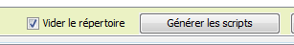

Exécution des scripts
Afin de permettre à l'utilisateur un suivi de l'exécution des scripts, ceux-ci (on parle ici des fichiers .bat) suivent un parcours prédéfini à travers plusieurs répertoires.
1) A leur création (génération) : ils se trouvent dans le répertoire :
<REP_TRAVAIL>/<SOUS_REP_CHARGEMENT>
2) lorsqu'il est en cours d'exécution, un script est déplacé dans le répertoire :
<REP_TRAVAIL>/<SOUS_REP_CHARGEMENT>/EN_COURS
A noter que plusieurs scripts peuvent être en cours d'exécution en même temps. C'est le paramètre « Nb. de connexions simultanées à la BD » qui détermine ce nombre. En effet, l'exécution d'un script requiert une connexion dédiée à la BD.
3) Si son exécution s'est bien finie, il sera placé dans le répertoire
<REP_TRAVAIL>/<SOUS_REP_CHARGEMENT>/FINI
4) Si son exécution s'est soldée par une erreur, il sera placé dans le répertoire
<REP_TRAVAIL>/<SOUS_REP_CHARGEMENT>/ERREUR
Note : le résultat de l'exécution du script (erreur ou non) est décorrélé des erreurs d'exécution psql (ou autre binaire utilisé dans le script pour communiquer avec la BD. Ainsi un script générant des erreurs sql sera marqué comme s'étant terminé correctement si aucune des commandes du script .bat n'a elle-même généré des erreurs. Il appartiendra à l'utilisateur de vérifier que le résultat est bien celui attendu.
Seuls les scripts .bat suivent ce parcours. Les fichiers annexes restent dans le répertoire initial.
Ce mode de fonctionnement permet donc à l’utilisateur de suivre l'évolution du traitement des scripts .bat en surveillant ces différents dossiers. Il peut aussi s'avérer intéressant d'ouvrir le Gestionnaire des tâches Windows afin de surveiller les différents processus en exécution.
Aucun script ni fichier annexe n'est supprimé, ce qui permettra à l'utilisateur, le cas échéant, de rejouer les scripts nécessaires, en les replaçant à la racine du sous-répertoire de chargement, puis en relançant l'action « Exécuter les scripts » via l'interface

Particularités

Couches topo, alti, forêt
Rien de particulier à signaler.

Couche foncier
Le fonctionnement du chargement de la couche foncier est différent comparé aux autres couches : au moment de l'action « Générer les scripts », l'application effectue une extraction, à partir du (ou des) fichier dump sql fournis, des informations de restauration concernant uniquement la table spécifiée dans le champ schema.table.
En pratique, les fichiers dump au format SQL (1 fichier dump par département) ont une taille de 3 ou 4 Go.
Le fichier extrait, qui représente un « dump » de la seule table spécifiée, a une taille de l'ordre du Go.
Un fichier .bat est produit (un par département), il permettra d'insérer les données dans la BD, en utilisant le fichier « dump extrait » au moment de l'action « Exécuter les scripts ».
Les fichiers « dump extraits » étant assez volumineux, ils sont supprimés une fois utilisés. (au contraire des autres fichiers et scripts, qui sont conservés).
Le fichier .bat exécute aussi les actions suivantes :
- réduction de la table : en effet, tous les champs de la table extraite et chargée en BD ne sont pas d'intérêt pour la stratification. (une dizaine sur plus de 130 sont réellement utiles). Les champs non utilisés sont supprimés, puis une opération VACUUM est demandée à la BD afin de récupérer l'espace non utilisé.
Le choix des champs à conserver ou non peut être défini par l'utilisateur. Le fichier à modifier est le suivant :
<REP_APPLI>/resources/resources/reduce_table.foncier.ftl.sql
Les modifications à y apporter le cas échéant sont abondement documentées au sein même de ce fichier. Pour résumer, il suffit de commenter les champs que l'on veut conserver, de la sorte :
ALTER TABLE ${fd.schemaTable}
DROP COLUMN IF EXISTS ccopre CASCADE,
-- DROP COLUMN IF EXISTS ccosec , A CONSERVER => commenté
-- DROP COLUMN IF EXISTS dnupla , A CONSERVER => commenté
-- DROP COLUMN IF EXISTS dcntpa , A CONSERVER => commenté
-- DROP COLUMN IF EXISTS idpar , A CONSERVER => commenté
DROP COLUMN IF EXISTS idsec CASCADE,
DROP COLUMN IF EXISTS idprocpte CASCADE,
DROP COLUMN IF EXISTS idparref CASCADE,
DROP COLUMN IF EXISTS idsecref CASCADE,
DROP COLUMN IF EXISTS idvoie CASCADE,
DROP COLUMN IF EXISTS idcom CASCADE,
DROP COLUMN IF EXISTS idcomtxt CASCADE,
-- DROP COLUMN IF EXISTS ccodep , A CONSERVER => commenté
DROP COLUMN IF EXISTS ccodir CASCADE,
...
A noter : ce fichier n'est pas à proprement parler un fichier SQL, il s'agit en fait d'un template Freemarker, un précurseur de fichier SQL en quelque sorte. L'application utilise ce template et y remplace certains éléments (par exemple ${fd.schemaTable}) en fonction de paramètres d'exécutions dynamiques, comme par exemple le département en cours de traitement, pour générer cette fois-ci un véritable fichier SQL, qui sera appelé par le script .bat, (voir plus, qui lui ordonnance les opérations à effectuer pour un département donné).
Le fonctionnement du chargement de couche foncier ainsi offert permet de ne plus avoir besoin d'une base temporaire dans laquelle charger l'intégralité du dump foncier départemental, pour ensuite exécuter une requête SQL de sélection des champs utiles (avec db_link) : gain de temps et d'espace.

Couche CVI
Le chargement de la couche CVI présente quelque différence du fait de la différence de format auquel cette couche est founie (fichiers csv).
L'application attend en entrée (champ « Chercher les fichiers dans ») un répertoire contenant plusieurs (voire tous) les fichiers csv de la couche CVI (un fichier csv par département).
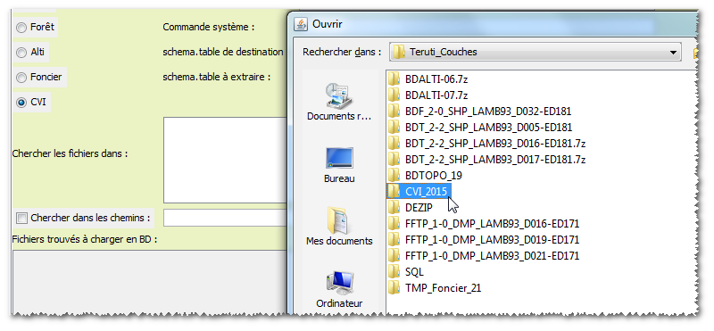
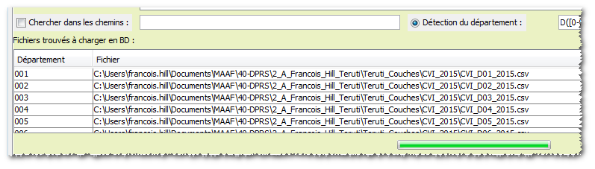
Le reste du chargement est identique : génération des scripts, puis exécution des scripts.

Stratification

Généralités
Le principe de fonctionnement est le même que pour les chargements de couche : l'utilisateur renseigne un certain nombre de paramètres, puis génère les scripts .bat, puis les exécute.

Génération des scripts
L'utilisateur sélectionne un ou plusieurs scripts SQL à jouer sur la BD pour effectuer la stratification.
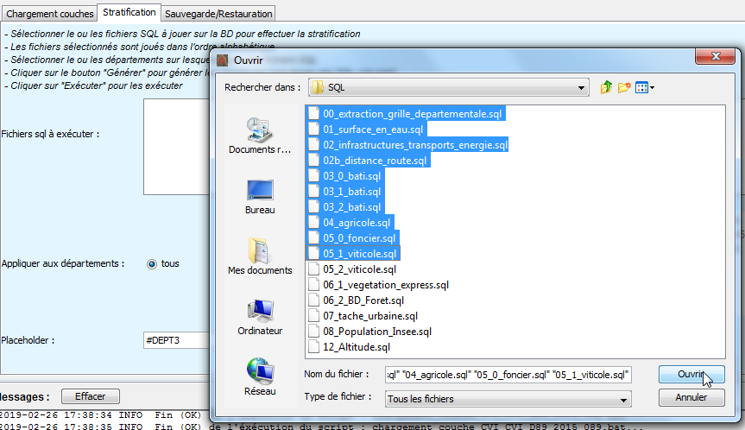
Puis il sélectionne les départements sur lesquels jouer ces scripts SQL.
Puis il génère les scripts .bat correspondant à ces
Ceux-ci se chargeront de jouer les scripts SQL sélectionnés, dans l'odre alphabétique de leur nom de fichier, sur les départements sélectionnées. Un script par département est généré.
La stratification peut ainsi être faire en autant de passes que nécessaire, fichier SQL par fichier SQL et département par département s'il le faut, ou en une seule passe, tous les fichiers SQL sur tous les départements à la fois.

Exécution des scripts
De manière similaire au chargement des couches, les scripts générés à l'étape précédente sont placés dans un répertoire et vont être déplacé au cours de leur exécution.
A leur création (génération) : ils se trouvent dans le répertoire :
<REP_TRAVAIL>/<SOUS_REP_CHARGEMENT>
Puis ils évoluent dans les mêmes sous-répertoire que pour le chargement des couche.

Sauvegarde/Restauration

Généralités
Le principe de fonctionnement est le même que pour les chargements de couche ou la stratification : l'utilisateur renseigne un certain nombre de paramètres, puis génère un scripts .bat (un seul, par contre), puis l'exécute.

Génération du script
L'utilisateur choisit au préalable dans quel cas de figure il se trouve :
- sauvegarde
- restauration
Dans le cas d'une sauvegarde, l'utilisateur spécifie un nom à donner à la sauvegarde, le dossier où la placer, et renseigne (facultatif) un ou plusieurs schemas à sauvegarder si la sauvegarde doit être partielle. Pour effectuer une sauvegarde complète de la BD, laisser ce champ vide.
Pour spécifier plusieurs schemas, les séparer par une virgule et/ou un(des) espace(s). Chaque schema renseigné est inséré dans le script .bat généré sous la forme d'option de la commande pg_dump (option -n ou --schema). Il est donc possible de profiter des possibilités offerte par pg_dump :
Schema(s) renseigné(s) | Le script fera la sauvegarde de
teruti_001 | schema teruti_001
teruti_* | Tous les schemas commençant par teruti
bd_alti, bd_*, bdtopo, ff, grille_eaa, rpg, teruti_* | La plupart des schemas significatifs

Nota : comme indiqué dans la doc pg_dump, afin d'éviter l'expansion des caractères spéciaux par le shell, il peut être nécessaire d'encadrer les schemas par des guillemets simples. Ainsi, dans notre dernier exemple, nous aurions : 'bd_alti', 'bd_*', 'bdtopo, ff', 'grille_eaa', 'rpg, teruti_*' . (Le test a été fait sur Windows 10 et ne semble pas requérir ces guillemets).
Exemple :
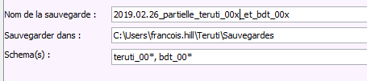

Attention ! Dans le cas d'une sauvegarde complète de la BD il faudra prévoir de la place disque (la BD prod fait 500 Go) et du temps.
Dans le cas d'une restauration, l'utilisateur spécifiera la sauvegarde (préalablement effectuée) à rétablir, en indiquant le répertoire (dont le nom correspond au nom donné à la sauvegarde).
Le script de sauvegarde est généré dans
<REP_TRAVAIL>/<SOUS_REP_SAUVEGARDE>
Le script de sauvegarde est généré dans
<REP_TRAVAIL>/<SOUS_REP_RESTAURATION>

Exécution des scripts
Le principe de fonctionnement est le même que pour les autres onglets, si ce n'est que le script n'est pas déplacé dans différents répertoires.
Note : il sera peut-être recommandé d'exécuter la commande PostgreSQL « VACUUM » après une restauration.

Exécution des scripts : logs
Lors de l'exécution des scripts préalablement générés, au clic sur le bouton « exécuter », les logs produites par ceux-ci sont redirigées à la fois dans le fichier de log général (voir section), ainsi que dans la zone 5 de l'interface :
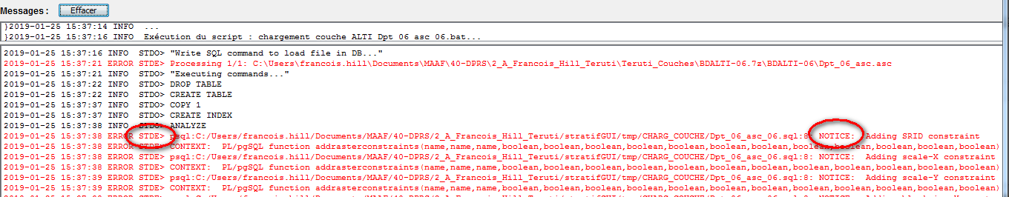
Attention, parfois le script diffuse des messages sur la sortie « erreur » (« STDE ») alors qu'il ne s'agit de toute évidence que de simples messages informatifs (« NOTICE »). L'application n'a pas la main sur la décision du script de diffuser sur la sortie standard (« STDO ») ou la sortie « erreur » (« STDE »), et ne fait donc que relayer ce choix, en marquant les messages de STDE comme étant en erreur (rouge + « ERROR »). Vérifier, donc, en lisant le contenu du message, s'il s'agit réellement d'une erreur ou non.

Configuration
Plusieurs fichiers de configuration permettent à l'application de se lancer avec des paramètres pré-remplis, et d'indiquer certains paramètres de fonctionnement qui ne sont pas modifiables via l'application.
Les fichiers de configuration sont les suivants :
<REP_APPLI>/conf/conf.do_not_version.ini : contient les infos confidentielles (notamment le mdp d'accès à la base). Ce fichier n'a pas pour vocation à être mis en gestion de conf, ou, si cela est indispensable, il faudra en effecer les infos confidentielles. (ces infos devront alors être réalimentées par l'utilisateur dans ce fichier même au moment de la première utilisation de l'appliaction).
En cas de création nécessaire, voici ce qu'il doit contenir :
db.password = x7EUfjiejarp(mettre_le_vrai_mdp, attention à échapper les caractères spéciaux propres au format .ini)

<REP_APPLI>/conf/conf.ini : contient les configuration générales de l'application. Il est possible/prévu dans la cinématique d'utilisation que l'utilisateur puisse effectuer des modifications dans ce fichier, même si les configurations fournies sont celles du cas d'utilisation « nominal ». L'application utilise ce fichier pour pré-alimenter certains de ses champs. L'utilisateur peut donc pour ces champs-ci, en changer la valeur via l'interface, avant éxecution. Modifier directement la configuration permettra à l'utilisateur de ne pas avoir à effectuer cette modifiation à chaque fois via l'interface.
En cas de mùodification de ces configurations, il faudra relancer l'application afin qu'elles soient prises en compte (le fichier de conf n'est lu qu'une fois, au lancement de l'application).
Les configurations accessibles dans ce fichier sont abondamment documentées, s'y référer pour plus d'information.
REP_APPLI/conf/log4j.xml : fichier de configuration du système de logs. Son édition est plus complexe et nécéssite un minimum de connaissance de la solution log4j2. Ce fichier définit entre autres le niveau de log (trace, debug, info…), la rotation des fichiers de log ainsi que la précision et le format des logs écrites dans les zones de messages de l'IHM.

Logs
Fichier de log disponible dans
TODO

Plus loin

Arrêter un ou des scripts en cours de traitement
S'il y a besoin d'arrêter des scripts ayant été lancés par l'application (l'application peut lancer en parallèle plusieurs scripts .bat, qui eux-même peuvent lancer séquentiellement des commandes telles que psql, sh2psql etc., qui peuvent tous prendre un certain temps à s'exécuter) :
Manuellement :
1. Ouvrir le gestionnaires de tâches (Ctrl + Maj + Esc)
2. Repérer les process « cmd.exe ». Il devrait y en avoir au plus autant que le nombre maximal de connexions à la BD.
S'il y en a plus, c'est qu'il y a une autre application qui exécute un cmd.exe en ce moment. Il est alors plus sage, à moins d'idenfier et de fermer cette application, de ne rien faire (et attendre que les .bat se terminent.)
3. les tuer
3.1 soit un par un (clic droit dessus dans le gestionnaire des tâches)
3.2 soit tous à la fois avec l'a commande windows pskill :
3.2.1. Ouvrir une invite de commandes Windows
3.2.2 exécuter
tskill cmd.exe

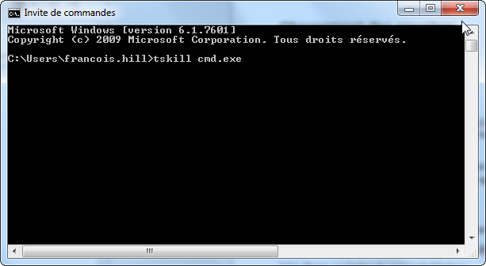
4. Même chose pour les commandes lancées par les .bat : pgsql.exe, sh2psql.exe, raster2pgsql.exe
4.1 soit les tuer un par un directement dans le gestionnaire des tâches
4.2 soit tous à la fois avec la commande Windows pskill :
4.2.1. Exécuter dans une invite de commandes :
tskill sh2psql.exe
(par exemple)

En cas d'interruption de la connexion à la base pendant le traitement d'un script
Cela se manifestera par un message dans les logs comme :
2019-02-06 17:47:56 psql:(...)dump_table_FONCIER_ff_d48_2017_048.sql:54203: la connexion au serveur a été coupée de façon inattendue
2019-02-06 17:47:56 ERROR chargement_couche_FONCIER_ff_d48_2017_048.bat : STDE> Le serveur s'est peut-être arrêté anormalement avant ou durant le
2019-02-06 17:47:56 ERROR chargement_couche_FONCIER_ff_d48_2017_048.bat : STDE> traitement
Suite à une interruption de la sorte, des verrous positionnés par la BD sur les tables qui étaient impliquées dans le traitement seront laissées « pending » : on ne pourra plus accéder à ces tables par la suite (du fait de ces verrous non relâchés).
La requête suivante permet de visualiser les verrous sur une table précise :
SELECT *
FROM pg_locks l
JOIN pg_class t ON l.relation = t.oid AND t.relkind = 'r'
WHERE t.relname = 'd41_2017_pnb10_parcelle'
(omettre la dernière clause si l'on veut voir absolument tous les verrous)
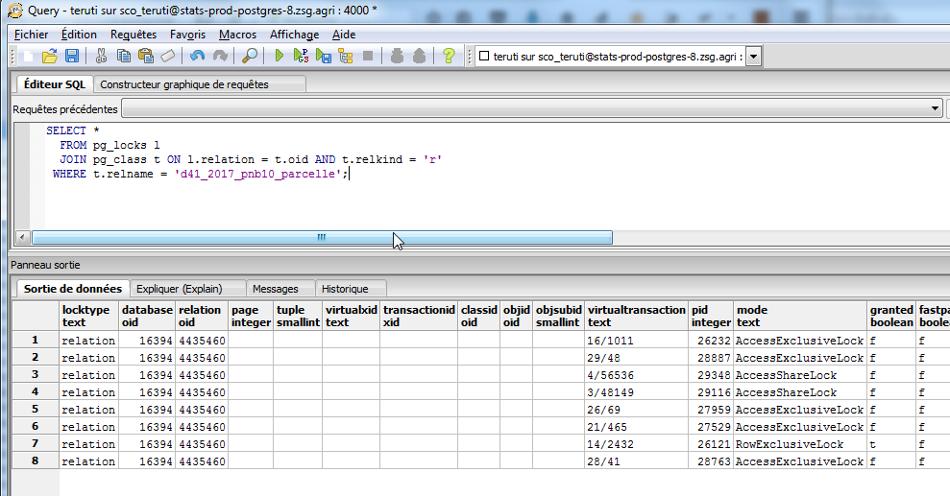
et permet de visualiser les pid des process possédant ces verrous.
Pour tuer les processus impliqués, il faudra utiliser les commandes
SELECT pg_cancel_backend(pid);
ou
SELECT pg_terminate_backend(pid);
Une approche plus radicale consiste à examiner tous les processus tournant actuellement sur la base et tuer ceux qui ne devraient plus avoir cours , en utilsant la requête :
SELECT datname,pid,state,query from pg_stat_activity order by query_start ASC;
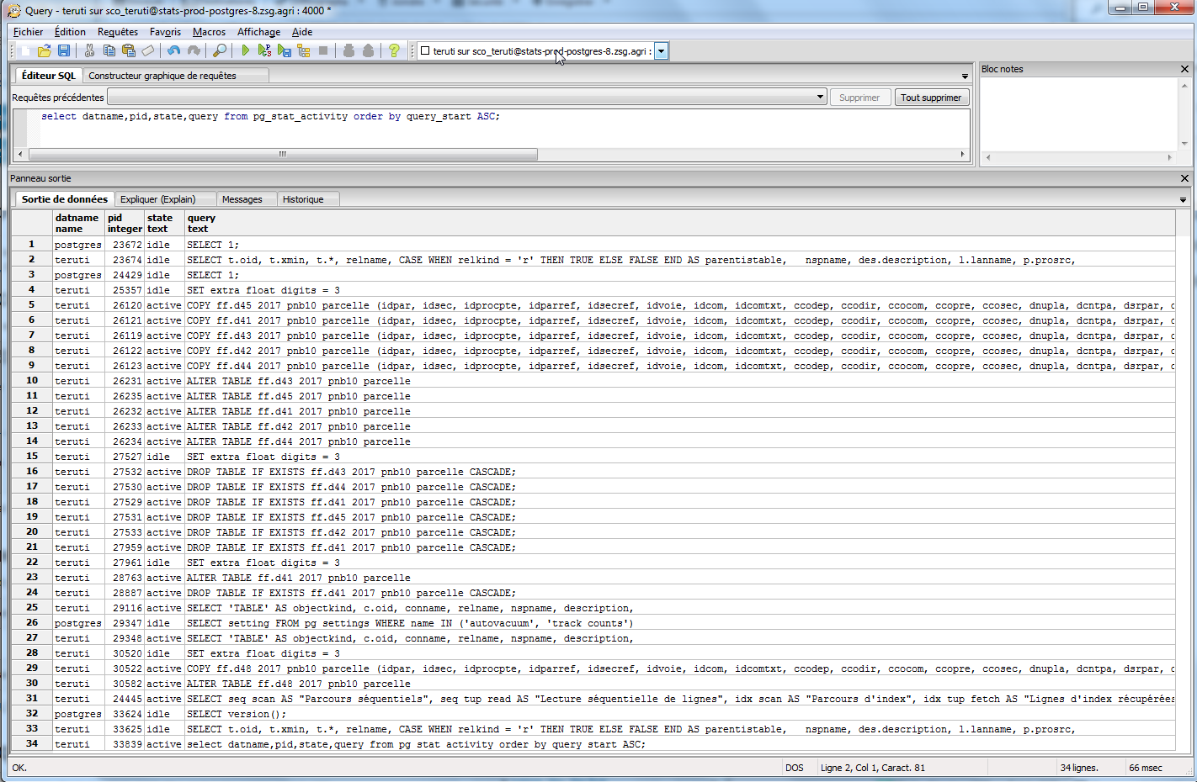
On peut distinguer les différents pids et les requêtes qu'ils sont en train d'effectuer (dans notre cas, sur lesquelles ils sont rester bloqués).
Pour les tuer, utiliser la commande
SELECT pg_cancel_backend(pid);
(qui correspondrait à un "graceful" kill pour les process encore en activité).
Cependant si elle ne fonctionne pas, utiliser :
SELECT pg_terminate_backend(pid);
Pour tuer tous les pids à la fois on peut essayer une requête de la sorte :
SELECT pg_cancel_backend(pid), pg_terminate_backend(pid) FROM pg_stat_activity WHERE state = 'active' ;
Une fois les pids incriminés supprimés, les verrous le sont aussi, et on retrouve un accès aux tables.

Documentation :
https://community.pivotal.io/s/article/How-to-Cancel-Running-Queries-or-Idle-Sessions
https://stackoverflow.com/questions/35319597/how-to-stop-kill-a-query-in-postgresql

Création d'un schema sur la BD Teruti de prod
Il n'est pas possible en tant qu'utilisateur de créer un schema sur une BD de PROD. Seul le BSIP possède cette prérogative.
En cas de nécessité d'un nouveau schema, en faire la demande au support du Projet (cf section consacrée) qui relaiera la demande au BSIP.
Il faudra par la suite donner les bons droits à l'utilisateur « chapeau » (sco_teruti) qui permet de se connecter à tous les schemas : la commande est la suivante (langage « .bat ») :
SET PGPASSWORD=<mdp_du_user_pour_le_schema>
psql -U <user_du_schema> -d teruti -h stats-prod-postgres-8.zsg.agri -p 4000 -c "GRANT ALL ON SCHEMA <schema> TO sco_teruti"

Restauration de données sur la BD Teruti de prod
La BD de PROD Teruti est sauvegardée quotidiennement par les soins du BSIP. Il est possible, en cas de nécessité, de faire restaurer une sauvegarde. En faire la demande au support du Projet (cf section consacrée) qui relaiera la demande au BSIP. La restauration est faite pour un schema entier, il n'est pas possible de ne restaurer qu'une table.

Réinitialisation de la BD (en vue de stratif d'années à venir)

Suppression de toutes les tables de la base
1) Exécuter la requête suivante dans une feneêtre d'exécution SQL de PgAdmin :
select 'drop table if exists "' || schemaname || '.' || tablename || '" cascade;' from pg_tables ;

Eventuellement pour n'opérer que sur certains schemas :
select 'drop table if exists "' || schemaname || '.' || tablename || '" cascade;' from pg_tables
where schemaname='teruti_001' OR schemaname='teruti_002' ;

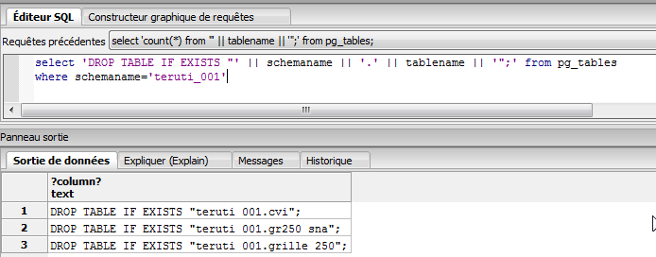
2) Sélectionner et copier (Ctrl + C) les lignes en « Sortie de données ». Elles correspondent aux requêtes à effectuer.
3) Malheureusement on ne peut pas faire une copie directe dans l'éditeur SQL de ces lignes car elles sont encadrées de guillemets.
Pour les enlever : copier ces lignes dans un éditeur (par ex. Notepad++) puis effectuer le remplacement suivant :
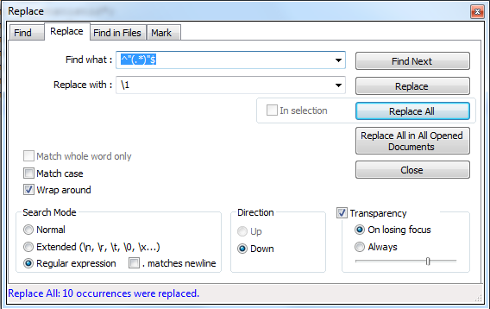
4) Editer éventuellement afin de ne conserver que les tables des schemas propres à teruti (et non les tables propres à Pgsql)
5) Copier à nouveau ces lignes qui doivent maintenant être débarrassées des guillemets encadrants, puis les coller dans une fenêtre d'exécution SQL de PgAdmin, puis les exécuter.

Tâches d'administration
Une tâche d'administration (« admin ») gérée par le BSIP redémarre le serveur de BD de prod tous les jours à 4h du matin.

Support du Projet Teruti SGBD
Ecrire un mail à :
À : Nathalie Iacono (DPRS – Directrice de Projets)
Cc : Liste moe-dsis-support-auzeville SG - SG/SM/SDSI/BIA/DSIS/DSIS-AUZEVILLE <liste-moe-dsis-support-auzeville-sg@agriculture.gouv.fr>
Cc : BMIS - SG/SSP/BMIS <bmis.ssp.sg@agriculture.gouv.fr>

https://www.postgresql.org/docs/9.5/app-pgdump.html#PG-DUMP-EXAMPLES

